REQUERIMENTO nº 680/2021
Súmula: - Requer ao Executivo – Excelentíssimo Prefeito Igor Soares, junto a Secretaria Municipal de Esporte e Lazer, Sr. Eduardo Sanches Casagrande, para que informe a esta Casa de Leis, se existe a possibilidade de construção de uma academia ao ar livre e uma quadra na praça central localizada entre as Ruas dos Navegantes com a Caramujos – Chácara Santa Cecília – neste município.

REQUEIRO à Mesa, após ouvido o Douto Plenário na forma regimental vigente, seja o presente encaminhado para o Executivo para que preste informações a esta Casa de Leis, se existe a possibilidade de construção de uma academia ao ar livre e uma quadra na praça central localizada entre as Ruas dos Navegantes com a Caramujos – Chácara Santa Cecília – neste município.
Justificativa
Senhor Presidente: -
Senhores Vereadores: -
Senhoras Vereadoras: -
Tenho andado muito pelos bairros da cidade e verificando algumas ações que podemos solicitar junto ao Poder Executivo que darão mais qualidade de vida aos moradores.
Pensando nisso, no bairro Chácara Santa Cecília existe uma área que dará para ser melhor aproveitado se construíssemos uma área de lazer. O intuito é trazer um melhor aproveitamento do local, uma vez que hoje está sendo utilizado como descarte de lixo, fora o problema da sujeira, mau cheiro, aparecimento de insetos e bichos. O local será bem mais aproveitado por todos se o empreendimento de lazer chegar até lá. Seguem fotos e croqui do local. Gostaria de poder contar com os nobres pares na aprovação deste requerimento.
Sala das Sessões Bemvindo Moreira Nery, 11 de fevereiro de 2021.
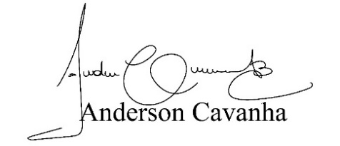
(Bruxão Cavanha – PL)
Vereador
